重庆交通大学高等教育自学考试
实 验 报 告
实验名称：C语言上机编程
专业名称 | 计算机科学与技术 |  | 课程名称 | 高级语言程序设计（实践）
学生姓名 |  |  | 准考证号 | 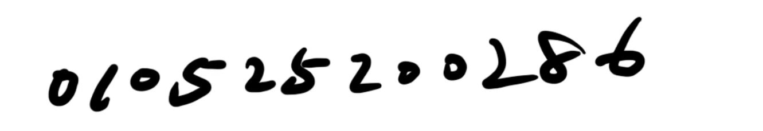
实验日期 | 2026/11/5 | 实验地点 | 重庆交通大学 | 实验成绩
一、实验目的
C语言上机编程 完成作业

二、实验原理
题1：for循环迭代求复利
题2：逐行读文件fgets()，存数组，case匹配文本转数字，输出结果
题3：if-else判断区间求阶梯成本
题4：参考答案与学生答案匹配计算总分
题5：引入二维数组计算a[i][j],a[i-1][j-1],a[i-1][j+1],a[i+1][j-1],a[i+1][j+1]求AVE

- 设备
Dell XPS 15,i7-12700H,16GB RAM,1TB SSD
Windows11,Dev-c++

四．实验步骤
题1：输入pointer, rate,months /for循环迭代求复利 输出
题2：逐行读文件函数体fgets(buf, sizeof(buf), in)，"Math", "English", "C"存数组，case匹配文本转数字，输出结果
题3：if-else判断区间求阶梯成本 输出
题4：先读入每题分值和正确答案。对每个学生，读入其答案序列，逐题比较：若作答非零且与标准答案一致，则累加该题分值，最后输出该生总分
题5：引入二维数组计算，边界a[0][j]a[i][0]a[n-1][j]a[i][n-1]赋0
a[i][j],a[i-1][j-1],a[i-1][j+1],a[i+1][j-1],a[i+1][j+1]按原图求AVE

- 原始数据或实验现象记录
//1.

void loan(double* pointer, double rate, int months) //loan函数体
{
double money = *pointer; // 解引用读
int i;

for(i = 1; i <= months; i = i + 1) // 循环
{
money = money * (1 + rate); // new本金=old本金× (1 +月利)^months.
}
//i>months退出循环
*pointer = money; // 解引用写
}
//时间复杂度o(n),空间复杂度o(1).

//2.
//填空 fclose(in); //关闭输入文件
//填空 fclose(out); //关闭输出文件

//
void SucceedStudent(FILE* in, FILE* out) //SucceedStudent函数体
{
char buf[256]; //缓冲 读文件一行数据
char course[3][10] = {"Math", "English", "C"}; //缓存 成绩数组

while (fgets(buf, sizeof(buf), in) != NULL) //库函数从in文件读一行存buf
{
char* p = buf;

//学号
long long id = 0;
while (*p >= '0' && *p <= '9') //字符转数字
{
int digit;
if (*p == '0') digit = 0;
else if (*p == '1') digit = 1;
else if (*p == '2') digit = 2;
else if (*p == '3') digit = 3;
else if (*p == '4') digit = 4;
else if (*p == '5') digit = 5;
else if (*p == '6') digit = 6;
else if (*p == '7') digit = 7;
else if (*p == '8') digit = 8;
else if (*p == '9') digit = 9;

id = id * 10 + digit;
p++;
}

//姓名
while (*p == ' ' || *p == '\t' || *p == '\r') p++;
char name[20];
int i = 0;
while (*p != ' ' && *p != '\t' && *p != '\n' && *p != '\r' && *p != '\0') //取有效字符
name[i++] = *p++;
name[i] = '\0';

//成绩
int score[3];
for (int k = 0; k < 3; k++)
{
while (*p == ' ' || *p == '\t' || *p == '\r') p++; //取有效字符
score[k] = 0;
while (*p >= '0' && *p <= '9')
{
int digit;
if (*p == '0') digit = 0;
else if (*p == '1') digit = 1;
else if (*p == '2') digit = 2;
else if (*p == '3') digit = 3;
else if (*p == '4') digit = 4;
else if (*p == '5') digit = 5;
else if (*p == '6') digit = 6;
else if (*p == '7') digit = 7;
else if (*p == '8') digit = 8;
else if (*p == '9') digit = 9;
else digit = 0;

score[k] = score[k] * 10 + digit;
p++;
}
}

//判断 1写入
for (int k = 0; k < 3; k++)
{
if (score[k] >= 60)
fprintf(out, "%lld %s %s\n", id, name, course[k]); //写入out文件
}
}
}
//时间复杂度o(n),空间复杂度o(1).

//3.
//#include <stdio.h>

int main()
{
int x;
double cost = 0;

scanf("%d", &x); //输入

if (x <= 750)
cost = x * 0.1;
else if (x <= 2250)
cost = 75.0 + (x - 750) * 0.2;
else if (x <= 3750)
cost = 375.0 + (x - 2250) * 0.3;
else if (x <= 5250)
cost = 825.0 + (x - 3750) * 0.4;
else if (x <= 7000)
cost = 1425.0 + (x - 5250) * 0.5;
else
cost = 2300.0 + (x - 7000) * 0.6;

printf("%.2f\n", cost); //输出

return 0;
}
//时间复杂度o(1),空间复杂度o(1).

//4.
//#include <stdio.h>

int main()
{
int N, M;
scanf("%d %d", &N, &M);

int score[128]; // 每题的分值
int answer[128]; // 每题的正确答案

// 读入每题分值
for (int i = 0; i < M; i++)
scanf("%d", &score[i]);

// 读入每题正确答案
for (int i = 0; i < M; i++)
scanf("%d", &answer[i]);

// 判决
for (int i = 0; i < N; i++)
{
int total = 0; // 该学生总分
int stu[128]; // 该学生的作答

// 读入该学生的M个作答
for (int j = 0; j < M; j++)
scanf("%d", &stu[j]);

// 逐题判分
for (int j = 0; j < M; j++)
{
if (stu[j] != 0 && stu[j] == answer[j]) //判断
total += score[j];
}

// 输出该学生总分
printf("%d\n", total);
}

return 0;
}
//时间复杂度o(nm),空间复杂度o(m).

//5.
//#include <stdio.h>
//#include <math.h>

int main() {
int n, m;
scanf("%d %d", &n, &m);

int a[128][128]; //原图只读
int b[128][128]; //平滑后

// 读原图
for (int i = 0; i < n; i++) {
for (int j = 0; j < m; j++) {
scanf("%d", &a[i][j]);
}
}

// 平滑
for (int i = 0; i < n; i++) {
for (int j = 0; j < m; j++) {
if (i == 0 || i == n - 1 || j == 0 || j == m - 1) {
b[i][j] = 0;
} else {
int sum = a[i][j] + a[i-1][j-1] + a[i-1][j+1]+ a[i+1][j-1] + a[i+1][j+1];
b[i][j] = (int)round(sum / 5.0); //四舍五入
}
}
}

// 输出
for (int i = 0; i < n; i++) {
for (int j = 0; j < m; j++) {
if (j > 0) printf(" ");
printf("%d", b[i][j]);
}
printf("\n");
}

return 0;
}
//时间复杂度o(nm),空间复杂度o(nm).

题1测试
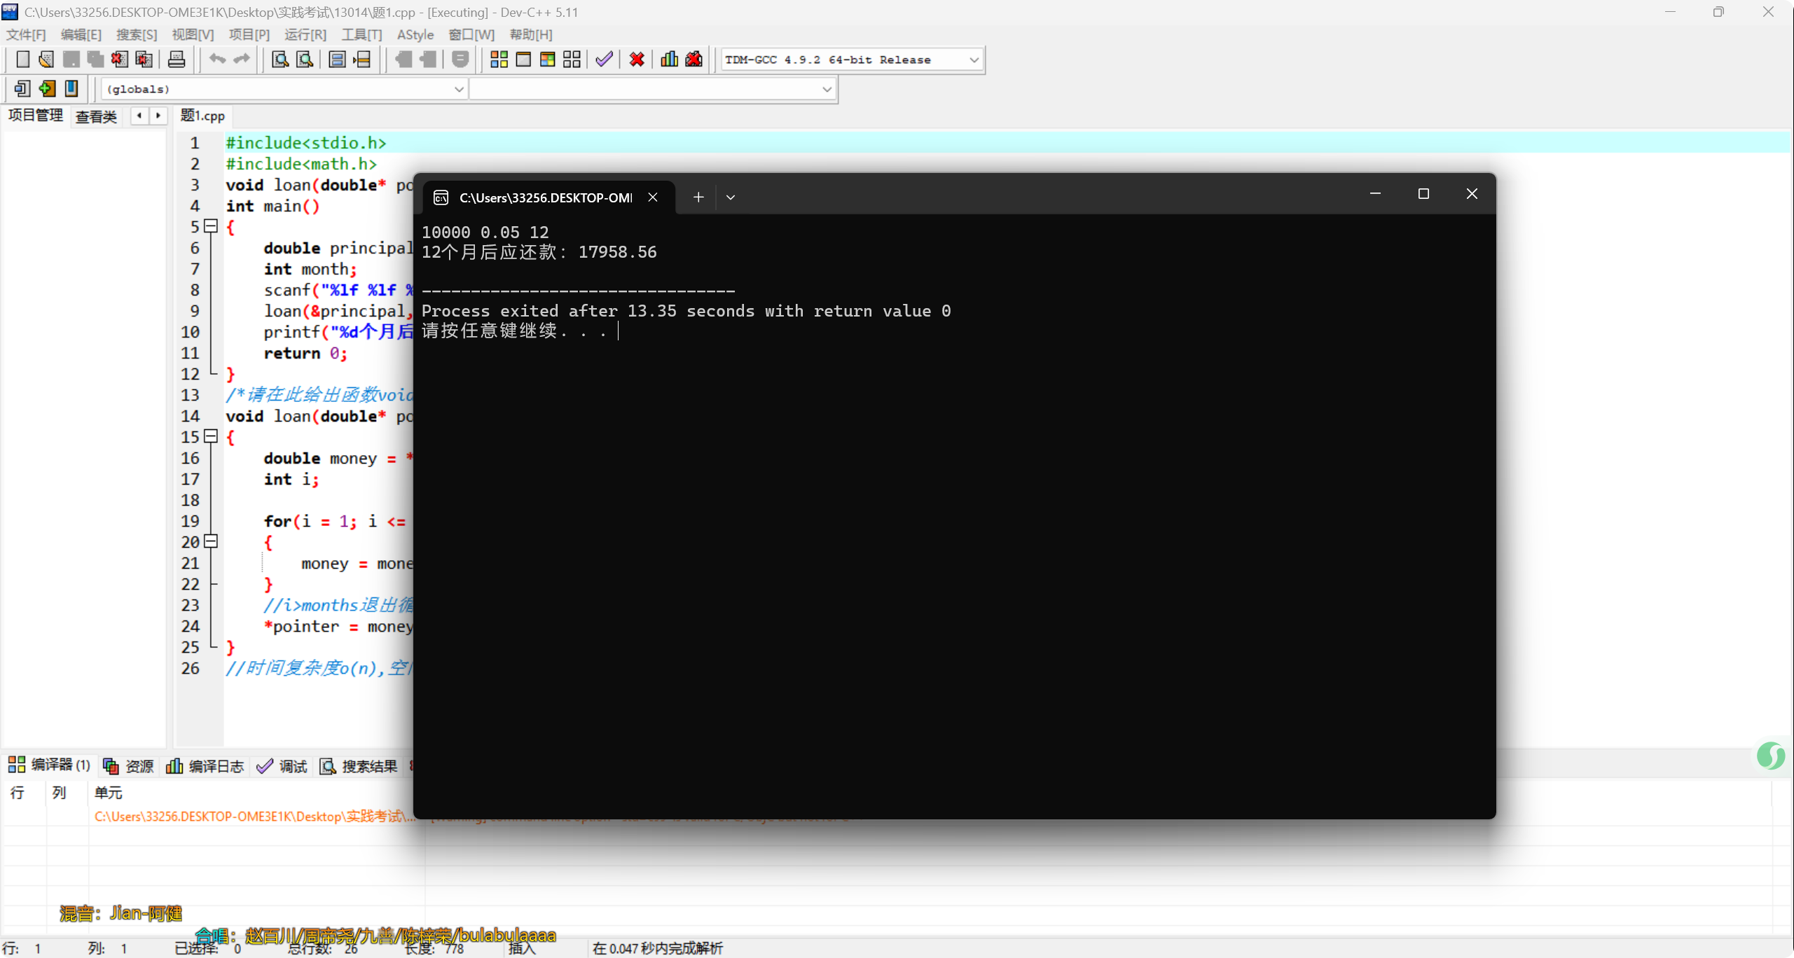
题2测试
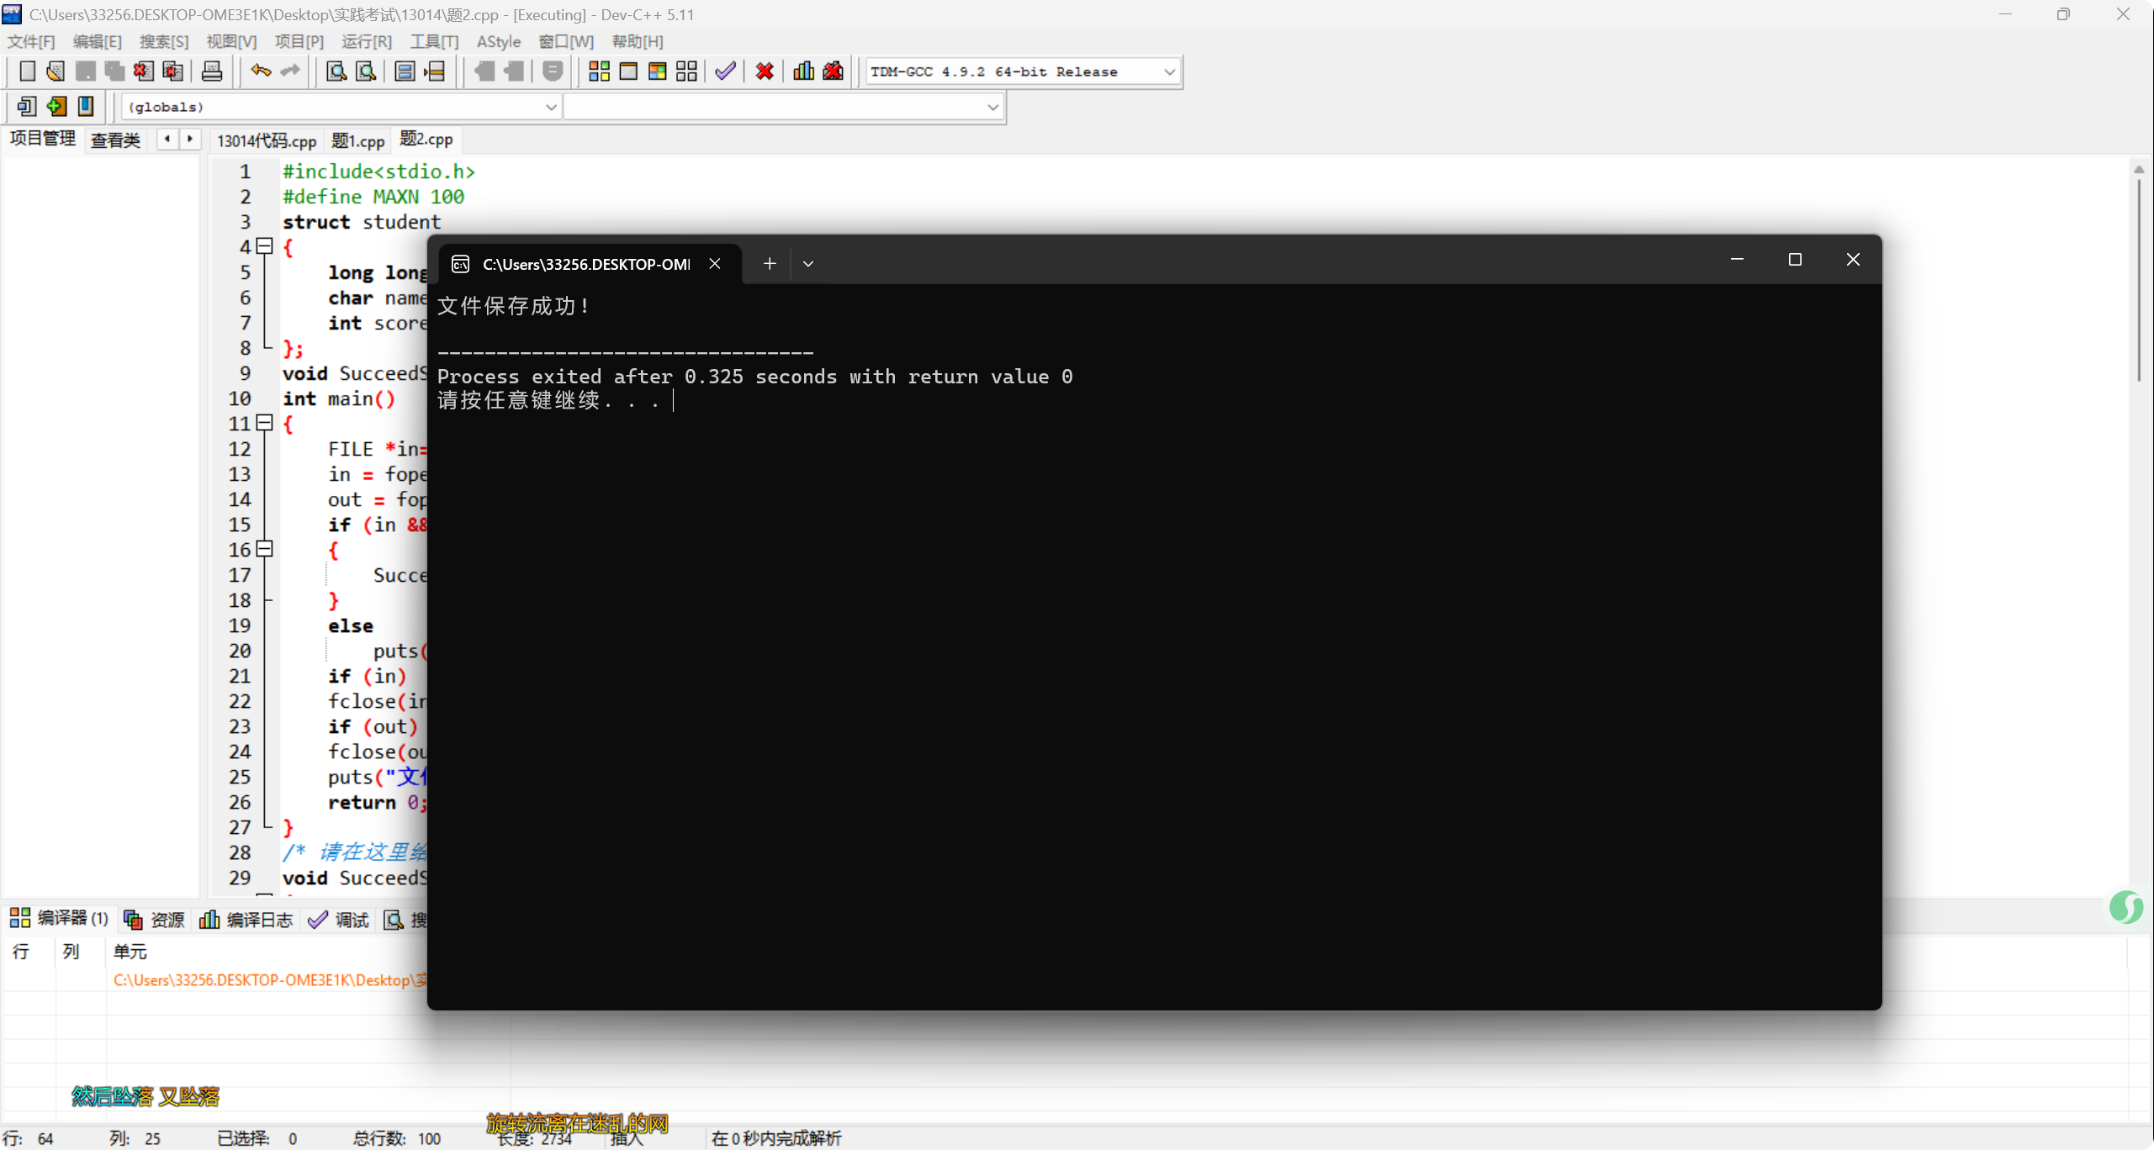

题3测试
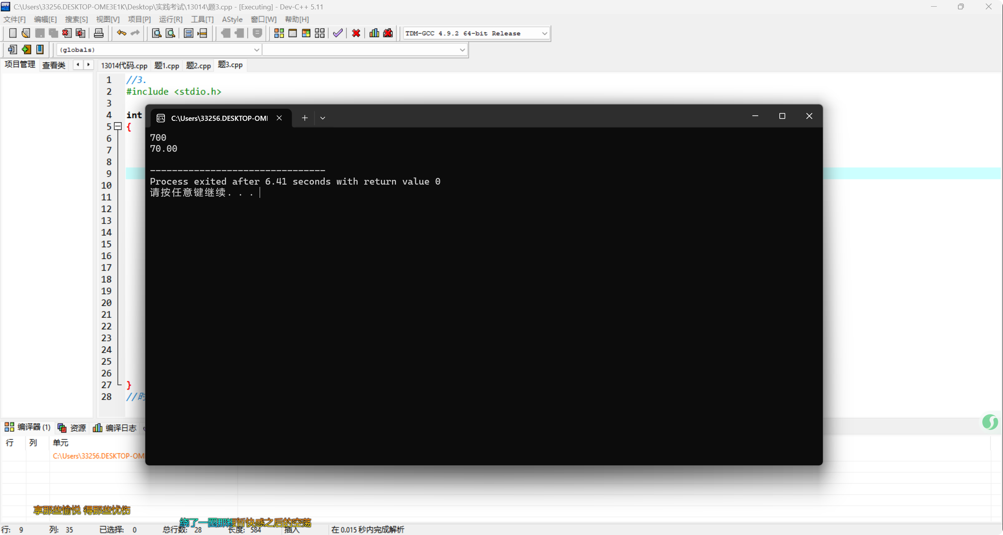
题4测试
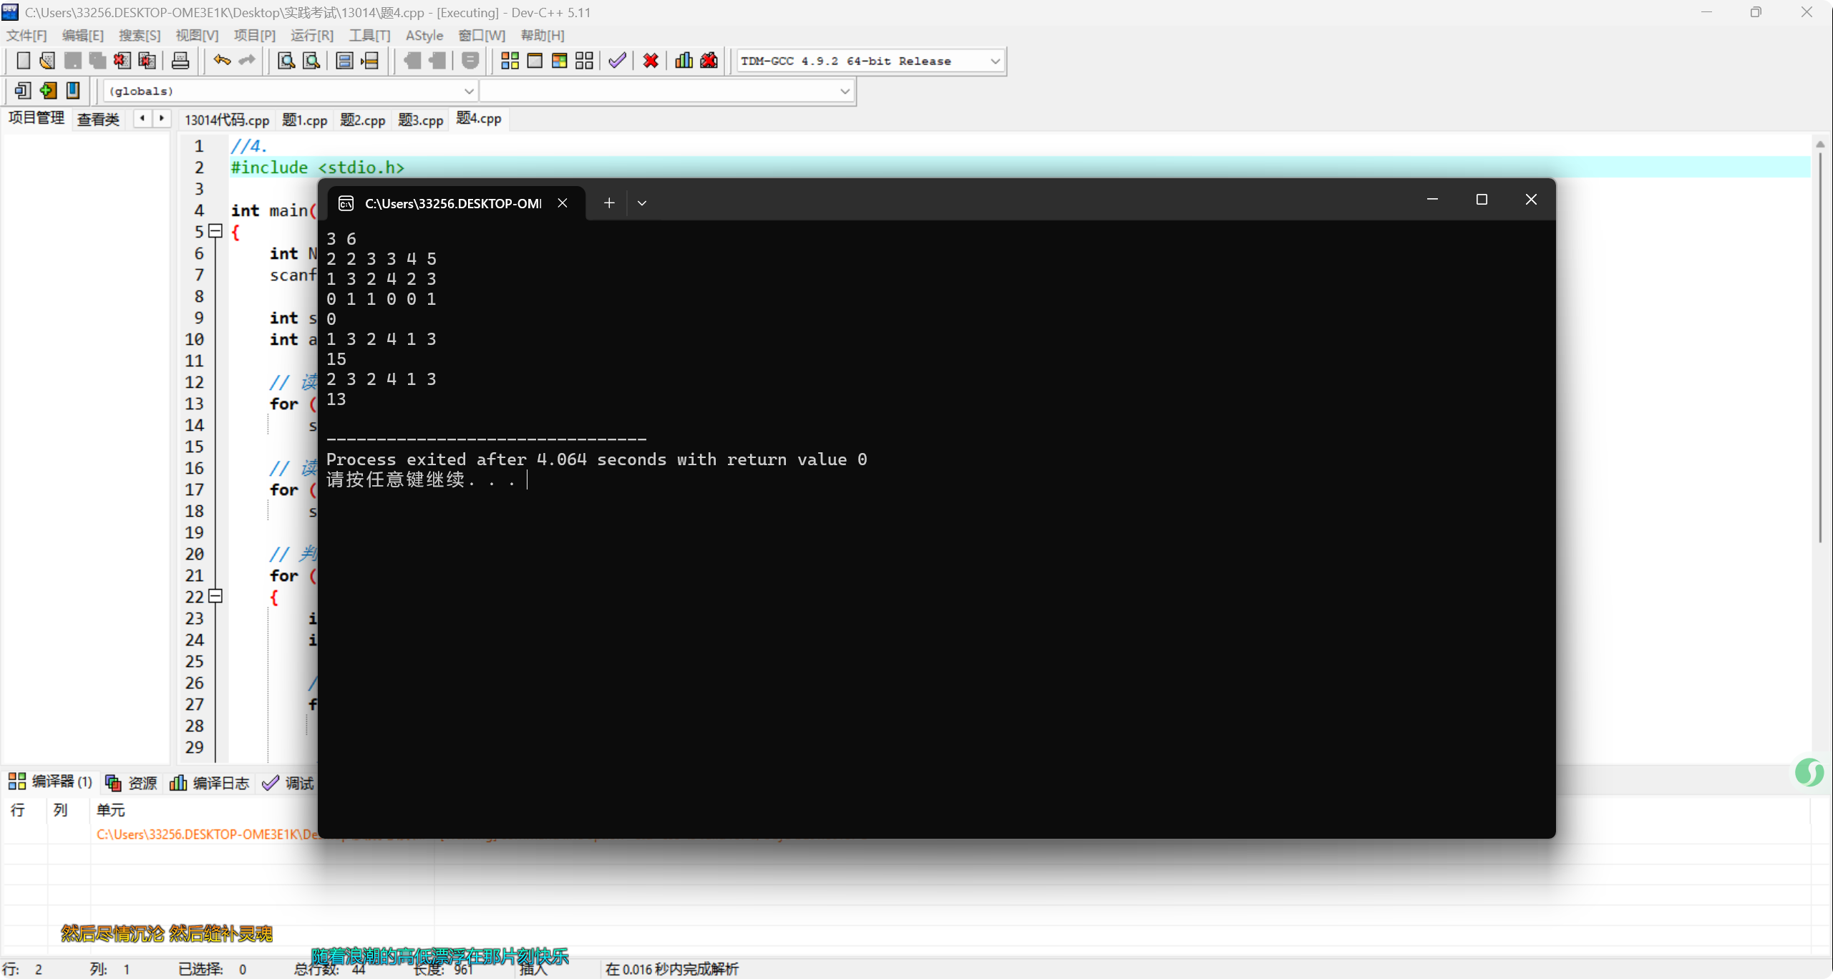

题5测试
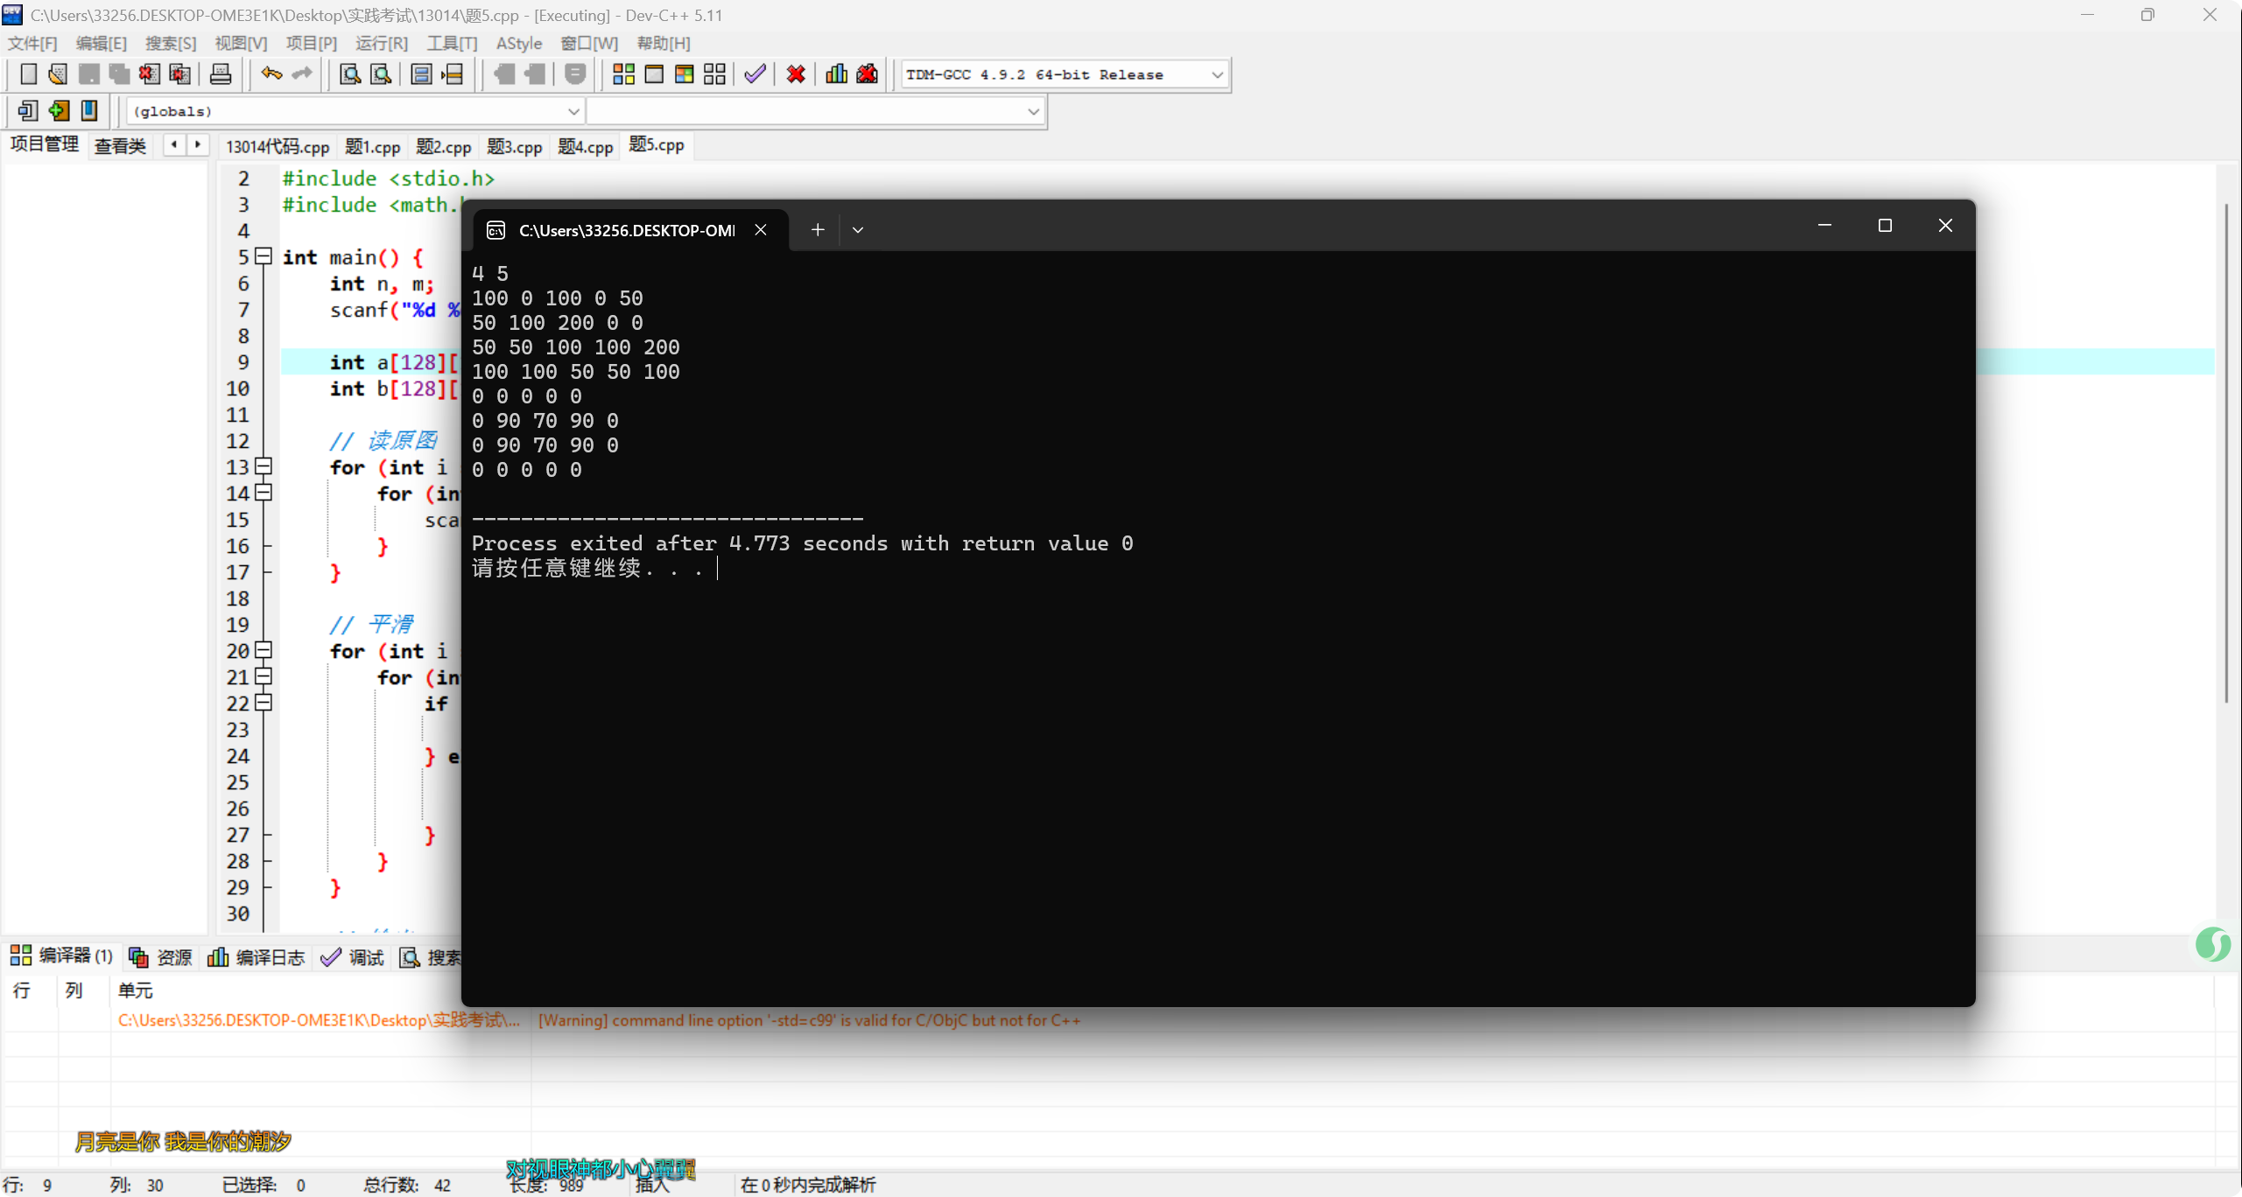
六．数据（现象）分析讨论
- 题1贷款复利，循环迭代计算本息，本金随利率、月数增长；指针直接修改外部数据，未校验负数等非法输入。
- 题2文件学生筛选，按行解析文本，提取学号、姓名、成绩，单科≥60写入文件；一名学生可输出多条记录，无文件打开失败处理，数字转换代码冗余。
- 题3阶梯税费，if-else分段计算，收入跨区间费用增幅变化；费率区间硬编码，修改规则需改动源码。
- 题4客观题评分，数组存储题目分值与答案，逐题比对考生作答，0分不计成绩；时间开销随考生数N、题数M增大。
- 题5图像平滑，边界像素置0，内部像素取自身+4个对角像素均值四舍五入；边缘信息丢失，额外开辟数组，空间开销大。

七．结论或体会
- 算法决定程序效率，批量数据处理要关注时间、空间复杂度。
- 指针、数组是C语言数据处理核心，但要做好边界控制，避免访问错误。
- 函数模块化便于维护，重复逻辑应封装成函数减少冗余。
- 程序不能只保证语法正确，需增加容错处理；同时结合业务场景设计算法，还可优化硬编码、边界策略提升扩展性。

2026年11月5日报告
评阅教师： 日期：

